安全评价项目信息表
项目编号：
项目名称 | 泰安市东原资产经营有限公司第四加油加气站经营危险化学品现状评价
项目简介 | 泰安市东原资产经营有限公司第四加油加气站位于山东省泰安市东平县东平街道毛庄村，该站原为泰安市东原石化销售有限公司贯中加油站。泰安市东原石化销售有限公司贯中加油站退租后，泰安市东原资产经营有限公司第四加油加气站重新经营该站，法定代表人为薛原。该站北侧是贯中大道，西侧是乡间小道，东、南两侧是农田。该站主要储存经营汽油、柴油（0#与-10#换季销售）。  本次评价对比上次评价，该站更换8台加油机，加油区新增可燃气体探测器，油罐区更换人体静电释放器和静电接地报警器，站房进行装修，罩棚顶棚外包装进行更新，其余周边环境、总平面布置、站内设备设施、主要建构筑物未发生变化。  该加油站主要建有站房、罩棚、油罐区、加油区等。加油区在站房北侧，设置8台单油品双枪加油机3台92#汽油加油机、2台95#汽油加油机、1台98#汽油加油机、2台柴油加油机，均为潜油泵式；油罐区位于站房东侧，设置5台30m³埋地双层储罐：1台92#汽油罐、1台95#汽油罐、1台98#汽油罐、2台柴油罐，5台油罐均安装了液位仪、检漏仪；汽油、柴油卸油口位于罐区西侧；油罐通气管3根位于罐区东侧，该站设有三次油气回收系统（卸油油气回收系统、加油油气回收系统及油气回收处理装置）；按《汽车加油加气加氢站技术标准》GB50156-2021标准规定：油罐总储量为150m³，柴油储罐容积折半计入总容积为120m³（V=30×3+60/2=120m³），该站属二级加油站。
评价人员 | 姓 名 |  | 备注
项目负责人 | 马琳琳
项目组成员 | 刘卫国
项目组成员 | 辛 磊
项目组成员 | 赵云峰
项目组成员 | 王 静
报告编制人 | 马琳琳
报告审核人 | 赵 燕
过程控制负责人 | 刘云红
技术负责人 | 孙 虎
到现场开展安全  评价工作情况 | 时 间 | 到现场主要人员 | 主要任务
到现场开展安全  评价工作情况 | 2025.11.03 | 马琳琳 辛 磊 | 初访
到现场开展安全  评价工作情况 | 2026.03.16 | 马琳琳 辛 磊 | 现场考察
到现场开展安全  评价工作情况 | 2026.03.23 | 马琳琳 辛 磊 | 现场检查
 | 2026.03.30 | 马琳琳 辛 磊 | 现场核查
安全评价报告提交时间：2026.04.03
有必要公开的其它内容：

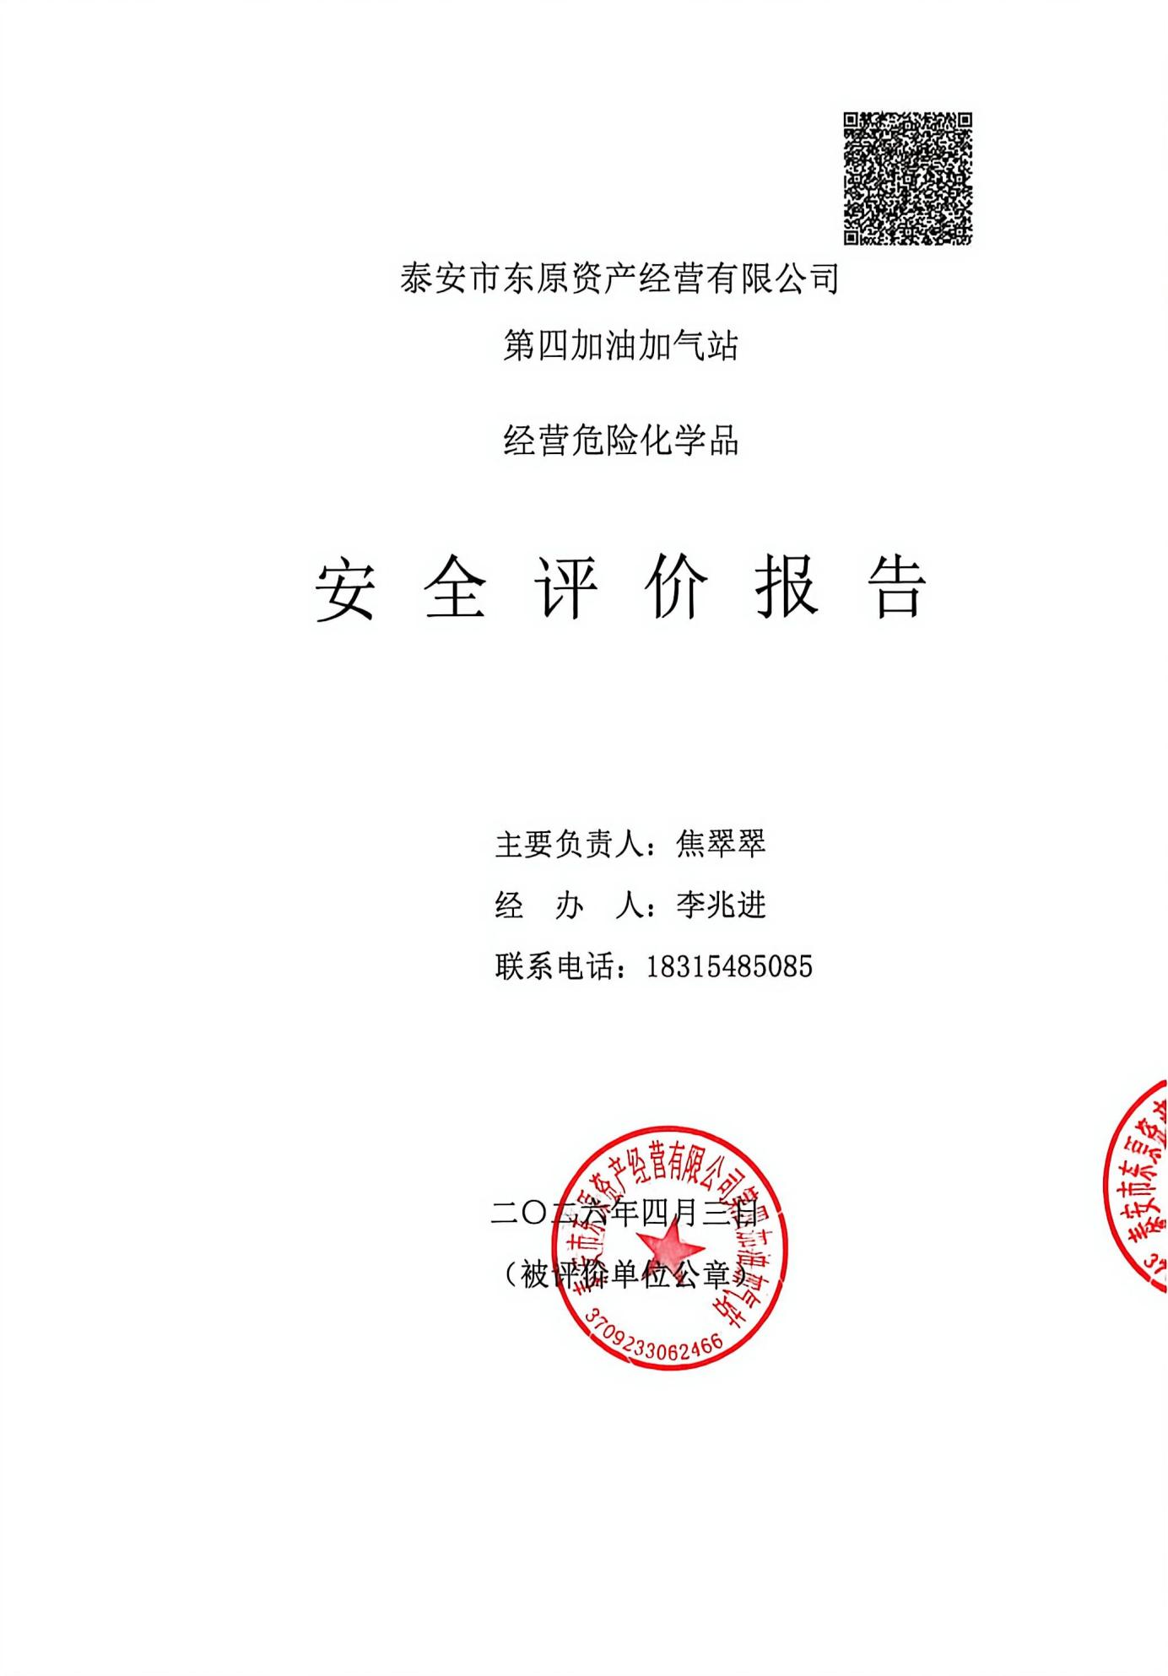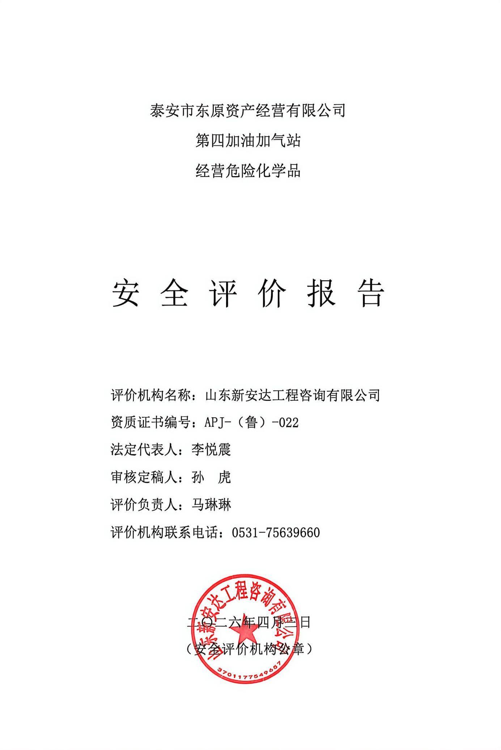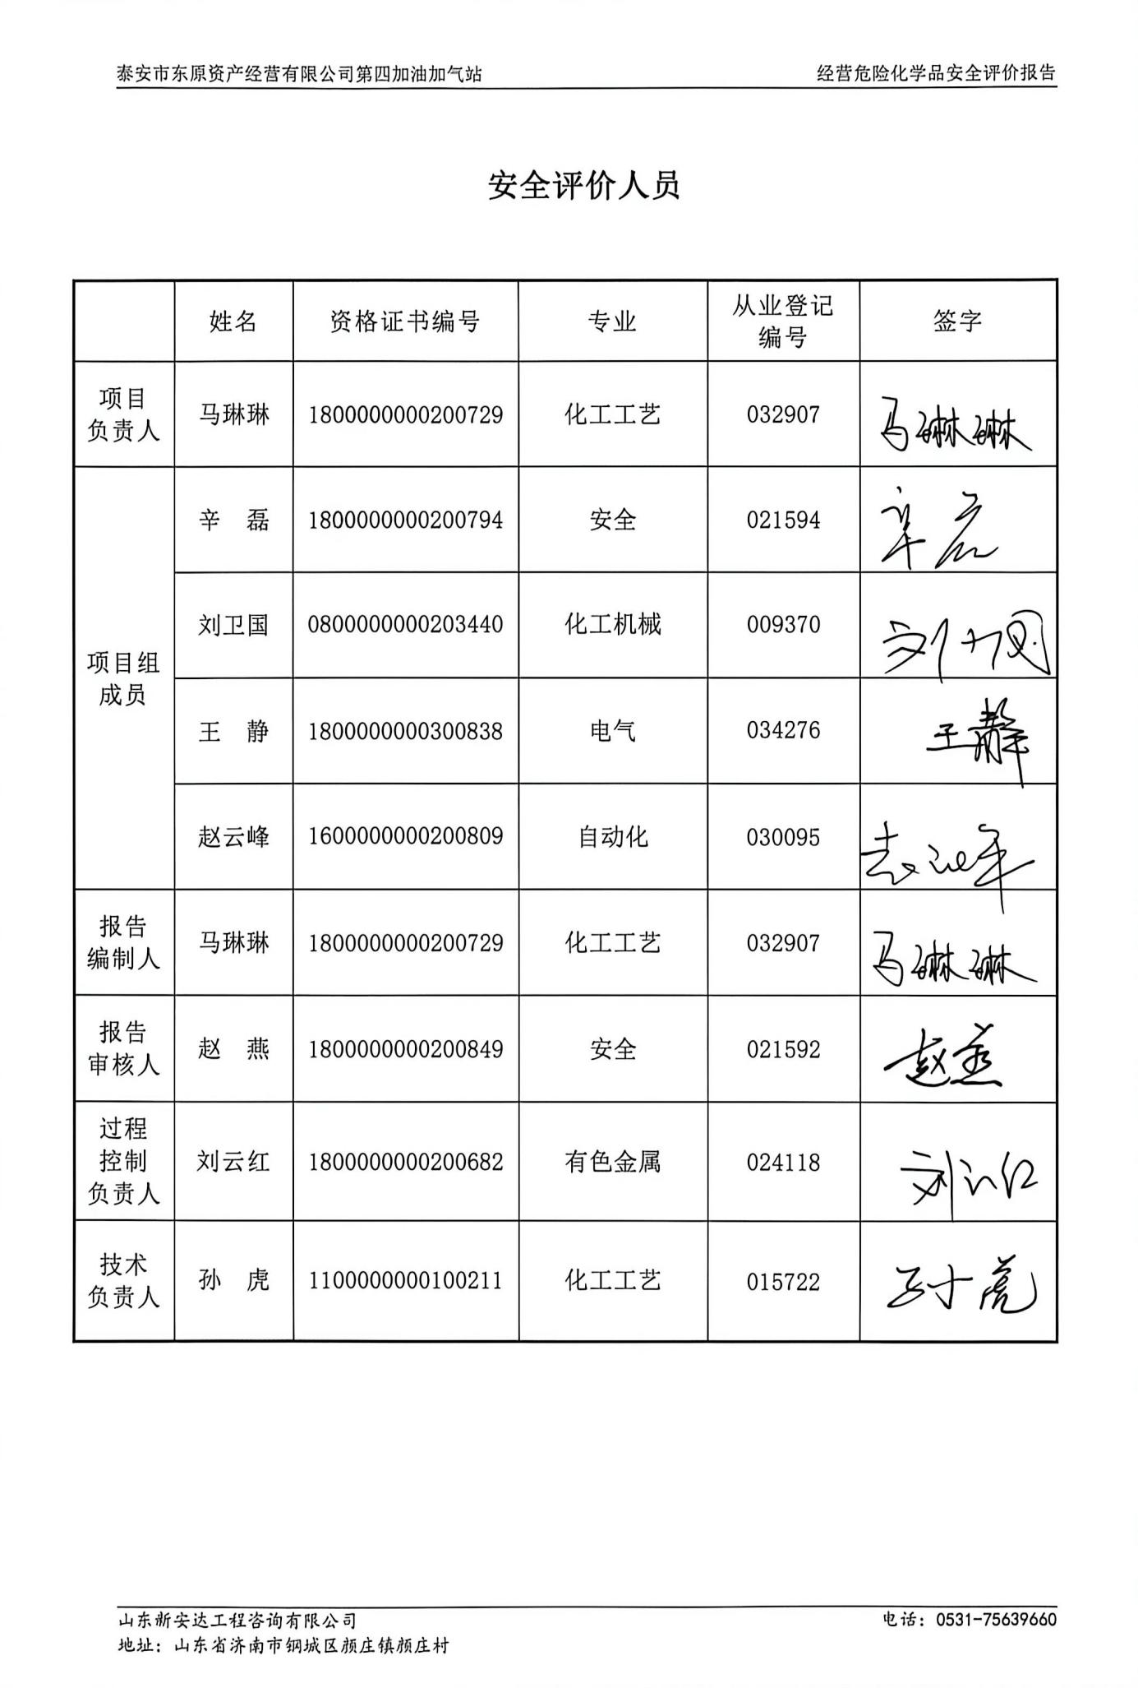

泰安市东原资产经营有限公司第四加油加气站安全现状评价现场照片
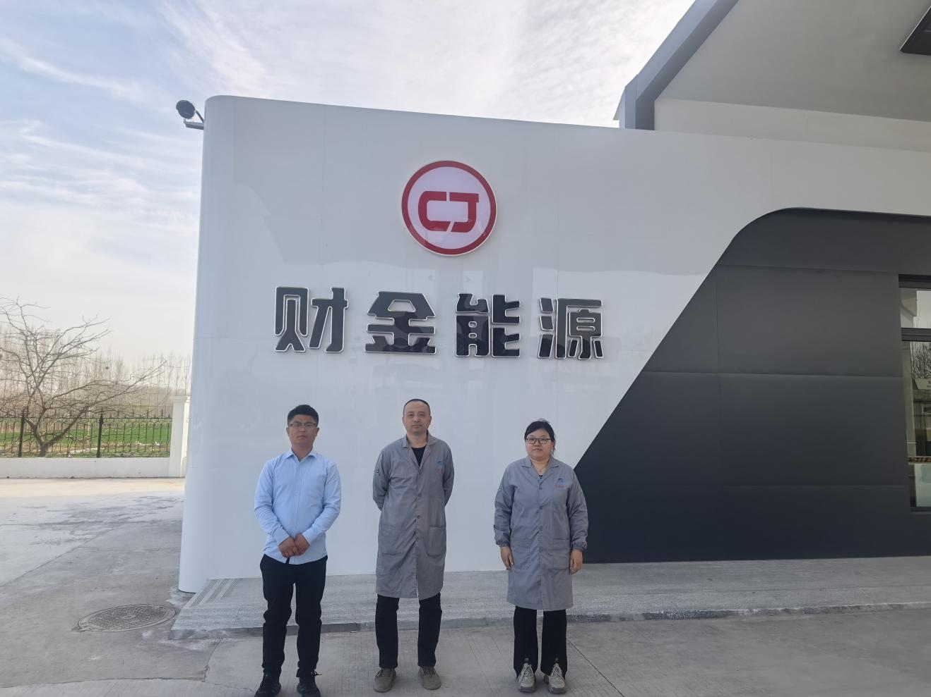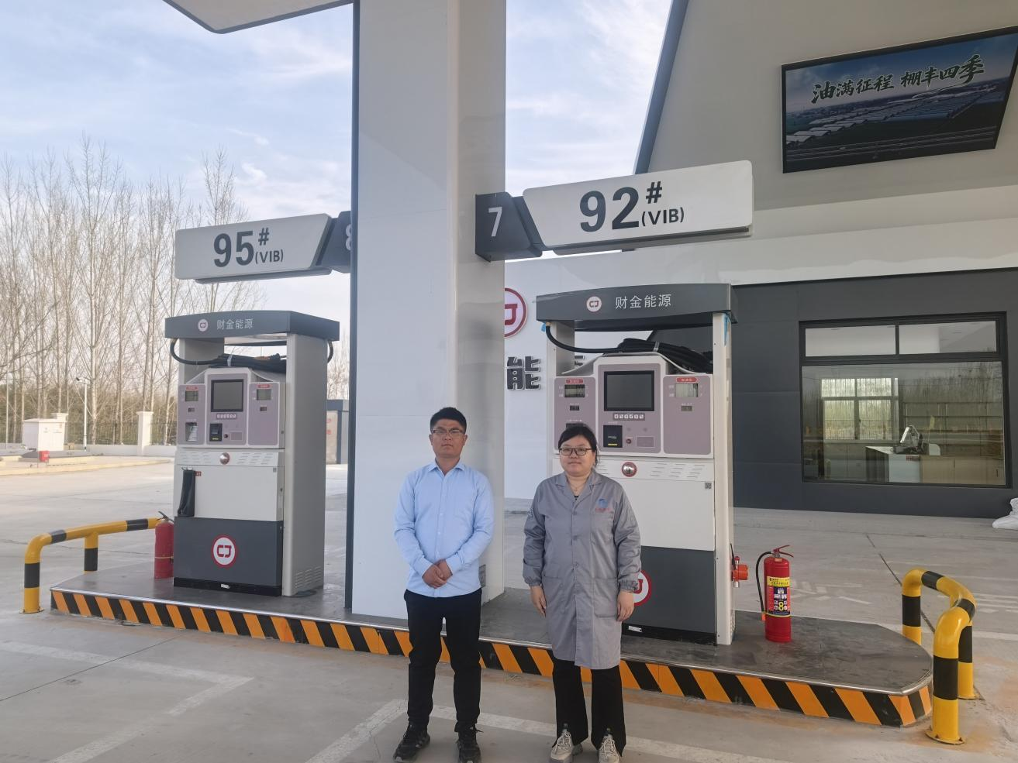

第二章 加油站概况

第一节 加油站基本情况
泰安市东原资产经营有限公司第四加油加气站位于山东省泰安市东平县东平街道毛庄村，该站原为泰安市东原石化销售有限公司贯中加油站。泰安市东原石化销售有限公司贯中加油站退租后，泰安市东原资产经营有限公司第四加油加气站重新经营该站，法定代表人为薛原。该站北侧是贯中大道，西侧是乡间小道，东、南两侧是农田。该站主要储存经营汽油、柴油（0#与-10#换季销售）。
本次评价对比上次评价，该站更换8台加油机，加油区新增可燃气体探测器，油罐区更换人体静电释放器和静电接地报警器，站房进行装修，罩棚顶棚外包装进行更新，其余周边环境、总平面布置、站内设备设施、主要建构筑物未发生变化。
该加油站主要建有站房、罩棚、油罐区、加油区等。加油区在站房北侧，设置8台单油品双枪加油机3台92#汽油加油机、2台95#汽油加油机、1台98#汽油加油机、2台柴油加油机，均为潜油泵式；油罐区位于站房东侧，设置5台30m³埋地双层储罐：1台92#汽油罐、1台95#汽油罐、1台98#汽油罐、2台柴油罐，5台油罐均安装了液位仪、检漏仪；汽油、柴油卸油口位于罐区西侧；油罐通气管3根位于罐区东侧，该站设有三次油气回收系统（卸油油气回收系统、加油油气回收系统及油气回收处理装置）；按《汽车加油加气加氢站技术标准》GB50156-2021标准规定：油罐总储量为150m³，柴油储罐容积折半计入总容积为120m³（V=30×3+60/2=120m³），该站属二级加油站。
表2.1-1 加油站的等级划分
加油站等级 | 加油站油罐容积（m³）
加油站等级 | 总容积V | 单罐容积
一级 | 150＜V≤210 | ≤50
二级 | 90＜V≤150 | ≤50
三级 | V≤90 | 汽油罐≤30，柴油罐≤50
注：V为油罐总容积。柴油罐容积可折半计入油罐总容积。
该站现有职工7人，其中主要负责人1人，安全生产管理员1人。主要负责人和安全生产管理人员已参加了危险化学品安全管理培训，并取得考核合格证，详见附页。
加油站于2018年10月18日取得了山东省经济和信息化委员会出具的《关于安丘市洪源加油站等企业申请成品油零售网点规划确认的批复》（鲁经信消[2018]375号），同意该站地址调整为泰安市东平县贯中大道路南毛庄村北，详见附件。
泰安市东原资产经营有限公司于2021年3月11日取得了东平县自然资源和规划局签发的《不动产权证书》，证书编号：鲁（2021）东平县不动产权第0001190号，使用期限至2059年03月10日，详见附件。
加油站于2021年4月12日取得了东平县住房和城乡建设局出具的《特殊建设工程消防验收意见书》，意见书编号：东建消验字[2021]002号。结论为：合格。详见附件。
该站编制了生产安全事故应急预案，于2026年02月12日在东平县应急管理局进行了备案，备案编号为：370923-2026-0004，详见附件。
山东华溯计量检测有限公司对该站的可燃气体检测报警器进行了校准，出具了合格的《校准证书》，检验日期为2026年03月12日，有效期至2027年03月11日。
山东天科防雷工程有限公司对该站进行了相关防雷设施的检测，出具了合格的《雷电防护装置定期检测报告》，报告编号：（1122016001）[2026]D-TADP0063，结论为“合格：雷电防护装置符合现行国家防雷规范标准要求”，有效期至2026年09月15日，详见附件。
该站在阳光财产保险股份有限公司投保安全生产责任保险，保险期限自2026年04月02日零时起至2027年04月01日二十四时止，详见附件。
该站建立健全了安全生产责任制、安全生产规章制度和安全操作规程，执行情况较好。
该站有生产经营单位生产事故应急预案，并定期进行应急救援演练。该加油站消防器材配备齐全，加油站配备了50kg推车式干粉灭火器2具，8kg手提式干粉灭火器14具，CO₂灭火器6具，灭火毯5块，消防锨2把，消防桶2个，消防沙池2m³。
该加油站按功能分区布置，有油罐区、加油区、站房，布置较合理。

第四章 评价单元划分与评价方法选择

第一节 评价单元的划分
划分评价单元时，一般以生产工艺、工艺装置、物料的特点和特征与危险有害因素的类别、分布有机结合起来进行划分，还可以按评价的要求将一个评价单元再划分为若干个子单元或更细致的单元，评价单元相对独立，具有明显的特征界限。下面是两种常用的评价单元划分原则和方法。

一、以危险有害因素的类别为主划分评价单元
1、对工艺方案、总体布置及自然条件、社会环境等影响系统的危险有害因素的分析和评价，宜将整个系统作为一个评价单元。
2、将具有共性危险有害因素的场所和装置划分为一个评价单元。

二、以物质特征划分评价单元
评价过程中常按装置工艺功能、布置的相对独立性、工艺条件及贮存、处理危险物质的潜在化学能、毒性和危险物质的数量等划分评价单元。
由于评价要求和目的不同，并且各类评价方法均有自身的特点，只要达到评价目的，评价单元的划分并不要求绝对一致。
根据上述常用的评价单元划分原则和方法，以及《安全评价通则》中关于安全评价报告主要内容和要求的规定结合该项目的特点和实际情况，将评价内容划分为以下四个单元：
1、安全管理；
2、站址选择及总平面布置；
3、加油工艺及设施；
4、其它安全设施

第二节 评价方法的选择
在进行安全评价时，应该在认真分析并熟悉评价系统的前提下，选择安全评价方法。选择安全评价方法应遵循充分性、系统性、针对性和合理性的原则。
在选择安全评价方法时，应首先详细分析被评价的系统，明确通过安全评价要达到的目标，即通过安全评价需要给出哪些、什么样的安全评价结果；然后应收集尽量多的安全评价方法，将安全评价方法进行分类整理，明确被评价的系统能够提供的基础数据、工艺和其它资料；再根据安全评价要达到的目标以及所需的基础数据、工艺和其它资料，选择适用的安全评价方法。
根据本次安全评价的特点，结合泰安市东原资产经营有限公司第四加油加气站的具体情况，选用安全检查表、事故树法及危险度评价法对加油站进行评价。具体应用如下表所示：
表4.2-1 评价方法选择一览表
序号 | 评价单元 | 评价方法
序号 | 评价单元 | 安全检查表 | 危险度评价法 | 事故树法
1 | 安全管理单元 | ★
2 | 站址选择及总平面布置 | ★
3 | 加油工艺及设施 | ★ | ★ | ★
4 | 其它安全设施 | ★
注：表中“★”表示采用的评价方法。

第六章 安全对策措施及建议

第一节 存在的问题及整改建议
通过现场检查和审查有关资料可以看出，该加油站在安全管理、站址选择及总平面布置、加油工艺及设施、其它设施等方面符合有关法律、标准规范的要求。
表6.1-1 现场存在问题表
序号 | 企业存在的问题 | 整改建议措施
1 | 站内警示标识不全； | 站内应设置警示标识；
2 | 加油区未设置防撞柱； | 加油岛处应设置防撞柱；
3 | 油罐卸油口未设置油品标识； | 油罐卸油口应设置油品标识；
4 | 营业室、值班室等处未设置应急照明，信息系统未设置UPS电源。 | 营业室、值班室等处应设置应急照明，信息系统应设置UPS电源。
该加油站在安全管理、站址选择及总平面布置、加油工艺及设施、其它设施等方面符合有关法律、标准规范的要求。
